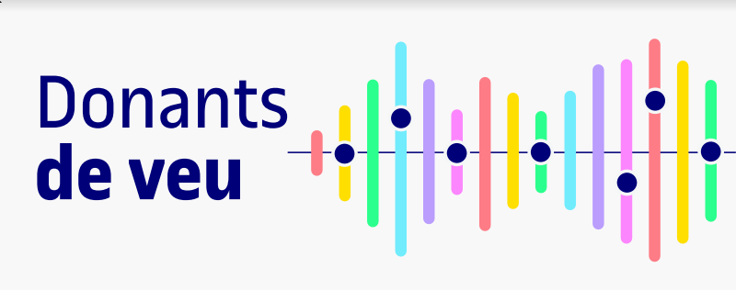
Benvolgudes, benvolguts,
La nostra entitat ens hem adherit a la campanya Donants de veu i us volem encoratjar de participar-hi. Consisteix a gravar llibres de literatura catalana en format àudio i penjar-los a internet. Ho pot fer una persona sola o es poden crear equips per fer-ho. És, per tant, una oportunitat d’implicar-se en un projecte creatiu molt gratificant, el resultat del qual ajudarà a difondre la literatura i els continguts audiovisuals en català disponibles a internet.
Qui convoca i hi participa? Donants de veu ha estat impulsat pel portal Lletra i els Estudis d’Arts i Humanitats de la UOC, i s’hi ha afegit una nodrida colla de socis: l’Associació Espais Escrits, Òmnium Cultural, Amical Wikimedia, Acció Cultural del País Valencià, Obra Cultural Balear, la Xarxa Vives d’Universitats, l’Institut d’Estudis Eivissencs, la Fundació Carles Salvador, departaments de llengua o filologia de les universitats i un llarg etcètera de col·lectius que s’hi van afegint cada dia.
Quant dura la campanya? Donants de veu es proposa aconseguir que 100 voluntaris/equips gravin 100 audiolectures en 100 dies, és a dir, entre abril i juliol de 2021.
Què s’ha de fer? Es tracta de 1) Escollir un llibre que sigui de domini públic (publicacions i autors vius fins a 1940), 2) Editar les gravacions i 3) Inscriure-les i pujar-les a Librivox.org
Com s’hi participa? Podeu consultar a Viquitexts les obres que es proposen, escriure a lletra@uoc.edu o seguir el compte de Twitter @donantsdeveu. En aquesta infografia es resumeix el procés. Per a més informació, visiteu https://lletra.uoc.edu/ca/projectes/donants-de-veu.

